Федеральное государственное автономное

образовательное учреждение

высшего образования

«СИБИРСКИЙ ФЕДЕРАЛЬНЫЙ УНИВЕРСИТЕТ»

Институт космических и информационных технологий

Институт

Базовая кафедра интеллектуальных систем управления

кафедра

**ОТЧЕТ ПО ПРАКТИЧЕСКОЙ РАБОТЕ №2**

Объектно-ориентированное программирование

наименование дисциплины

Наследование и полиморфизм

тема (вариант)

Преподаватель __________ А.А. Даничев

подпись, дата инициалы, фамилия

Студент КИ22-03Б 032213234 __________ И.Г. Калачина

номер группы номер зачетной книжки подпись, дата инициалы, фамилия

Красноярск 2023

**Ход работ**

Было создано меню, определяющее основной функционал программы. Меню представлено на рисунке 1.

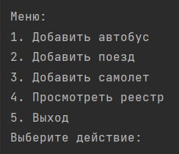

Рисунок 1 – Вывод меню

При выборе действия «Добавить автобус» программа предлагает указать название, скорость и цвет нового автобуса как на рисунке 2. После этого автобус будет добавлен в реестр.

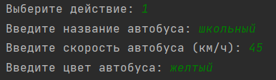

Рисунок 2 – Добавление автобуса

При выборе действия «Добавить поезд» программа предлагает указать название, скорость и цвет нового поезда как на рисунке 3. После этого поезд будет добавлен в реестр.

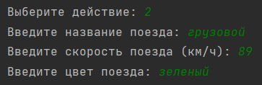

Рисунок 3 – Добавление поезда

При выборе действия «Добавить самолет» программа предлагает указать название, скорость и цвет нового самолета как на рисунке 4. После этого самолет будет добавлен в реестр.

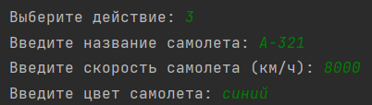

Рисунок 4 – Добавление самолета

При выборе действия «Просмотр реестра» программа выводит весь реестр. Пример вывода реестра на рисунке 5.

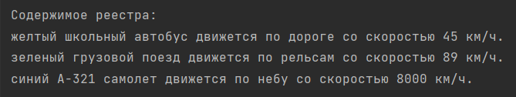

Рисунок 5 – Просмотр реестра

При выборе действия «Завершить работу программы» программа завершает работу, выводя сообщение как на рисунке 6.

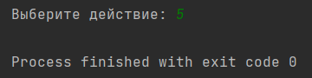

Рисунок 6 – Завершение программы